16 Iunie, 2009 ora 15:59:00 | Comentarii: 0 | Vizualizari: 12
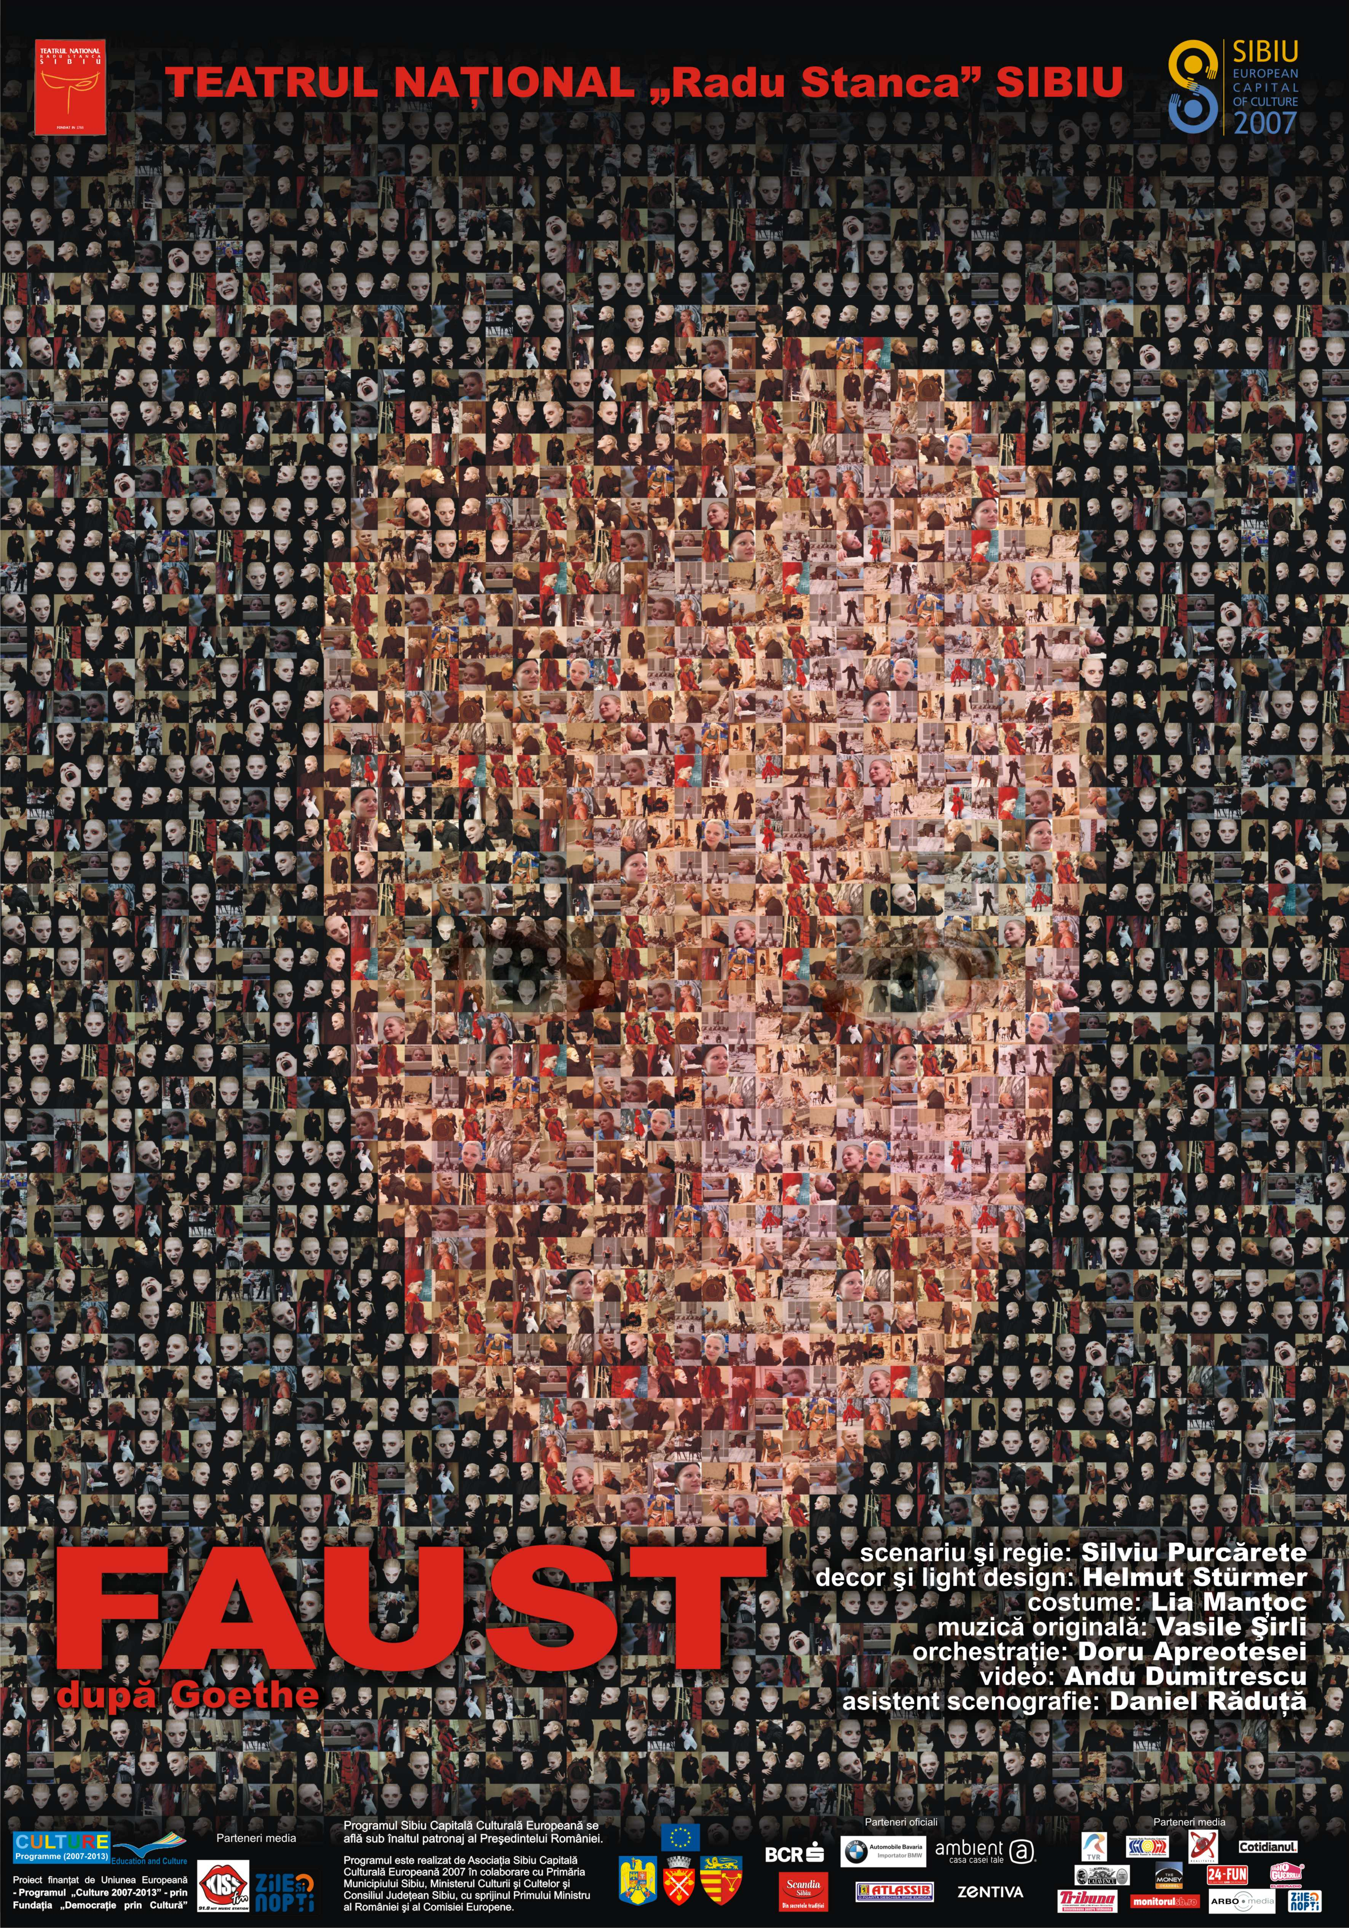
„Faust”, încă odată, pentru doritori
Spectacolul lui Silviu Purcărete va fi unicul spectacol din România prezentat pe timpul verii, între stagiuni. Conducerea Teatrului Naţional „Radu Stanca” (TNRS) a hotărât reprogramarea lui pentru cei care nu au reuşit să vadă spectacolul în timpul festivalului şi a stagiunii ce s-a încheiat.
“Faust”, după J. W. Goethe, în regia lui Silviu Purcărete, va fi pus în scenă la Hala Balanţa, în utlima zi a luni iunie, pentru cei care nu au reuşit încă să vadă spectacolul. “Datorită numeroaselor solicitări şi a faptului că foarte mulţi sibieni nu au reuşit să îşi cumpere bilete la ultimele reprezentatii cu “Faust”, din cadrul Festivalului Internaţional de Teatru de la Sibiu, conducerea Teatrului Naţional “Radu Stanca” a decis, în mod extraordinar, programarea unei reprezentaţii a acestui spectacol în data de 30 iunie. Acesta va fi unicul spectacol prezentat de teatrul sibian, în Romania, pe perioada verii”, spun reprezentanţii TNRS.
Spectacolul este programat de la ora 22, iar biletul va costa 20 de lei, cu o reducere de 10 lei pentru elevi, studenţi şi pensionari. Biletele pot fi achiziţionate de la Agenţia Teatrală de pe strada Nicolae Balcescu, nr. 17 şi online, pe www.sibfest.ro.
Spectacolul “Faust” va avea cinci reprezentaţii la Festivalul Internaţional de la Edinburgh, din Marea Britanie, în perioada 18 – 22 august anul acesta.
În luna iunie, TNRS va fi prezent la Marburg în Lille, Franţa, unde, în 26 şi 27 iunie vor da reprezentaţii cu “Femeia ţintă şi cei zece amanţi”, de Matei Vişniec, în regia lui Claire Dancoisne.
Pentru începutul staţiunii viitoare, actorii de la TNRS pregătesc două premiere. Este vorba despre “Prinţesa Turandot”, după Carlo Gozzi, în regia Andriy Zholdak şi “Breaking the Waves”, după Lars von Trier, în regia lui Radu Alexandru Nica.

